24.04.2023

Diskussionsstoff Robinie

Neuer Eindringling gefährdet die artenreichsten Lebensräume im Nationalpark Gesäuse

Der Nationalpark Gesäuse, der einzige Nationalpark der Steiermark und ihre größte Fläche, wo sich die Natur frei entfalten kann, wird zunehmend bedroht. Bedroht von oft unscheinbaren aber heimtückischen Pflanzen – den invasiven Neophyten. Letztes Jahr ist erstmals auch die Robinie im Nationalpark Gesäuse aufgetaucht.
Die Robinie ist eine Vertreterin von sich sehr stark ausbreitenden Pflanzen und damit eine, die in der Lage ist, die heimische Artenvielfalt zu gefährden. Zu verdanken haben wir diesen Baum einem Hofgärtner der französischen Könige, der ihn 1601 aus Nordamerika nach Paris brachte. Von dort begann der Eroberungszug über ganz Europa. Das führte bis heute so weit, dass in Ungarn mittlerweile jeder fünfte Baum eine Robine ist.

Letztes Jahr ist die Robinie nun auch im Nationalpark Gesäuse aufgetaucht. Das bedeutet, dass nicht mehr „nur“ das Drüsige Springkraut, die Goldruten, das Einjährige Berufskraut und der Japanische Staudenknöterich bekämpft werden müssen, sondern auch auf die eindringenden Robinien zu achten ist. Eigentlich ist dieser Baum eine ansehnliche Pflanze und wurde ursprünglich als Ziergehölz gepflanzt. Aber die ökologischen Folgen, die der Bewuchs mit Robinie haben kann, sind unumkehrbar. „Die Robinie ist eine Leguminose“, erklärt Magdalena Kaltenbrunner, Fachassistentin im Fachbereich Naturschutz und Forschung des Nationalpark Gesäuse. „Sie hat die Fähigkeit über ihre Wurzeln Stickstoff aus der Luft im Boden anzureichern und ihn damit praktisch zu überdüngen.“ Diese Überdüngung gefährdet vor allem die wertvollen, seltenen und sehr artenreichen Magerrasenstandorte im Nationalpark Gesäuse. Duch den höheren Stickstoffgehalt würden sehr schnell sehr viele Arten für immer aus dem Gebiet verschwinden. Auch die ungemein starke Ausbreitungsgeschwindigkeit, sowohl über Samen, die über 10 Jahre im Boden keimfähig bleiben, als auch über die unzähligen Wurzelsprosse ist ein Problem. Das Fällen des Mutterbaumes verstärkt nur noch mehr das Wachstum der Wurzelsprosse.
Daher wird eine spezielle Technik erforderlich: Im ersten Jahr wird die Rinde des Stamms in einem ca. 20 cm hohen Streifen entfernt, sodass nur mehr ein schmaler Steg übrig bleibt. Dadurch können Wasser und Nährstoffe nicht mehr gut zirkulieren und der Baum stirbt langsam ab. Im zweiten Jahr kann der Steg, und sobald er gänzlich abgestorben ist, auch der komplette Baum entfernt werden. Ein sehr aufwändiges Verfahren, dem leicht vorgebeugt werden kann, indem in den Hausgärten keine Robinien gepflanzt werden bzw. darauf geachtet wird, dass sich keine neue Pflanzen etablieren.
„Nicht alle fremden Arten bringen derartige Probleme“, präzisiert Kaltenbrunner, „Viele brachten den Menschen in Europa großen Nutzen. Tomaten, Mais und Erdäpfel zählen dazu. Es gib aber auch jene, die durch unkontrollierte Ausbreitung aber auch aufgrund gesundheitsschädlicher Eigenschaften Schwierigkeiten mit sich bringen. Und die sollten nicht nur im Nationalpark, sondern möglichtst überall in Zaum gehalten werden.“

Rückfragehinweis:
Magdalena Kaltenbrunner, Tel: 0664-82 52 310

Fotos:
Rechtehinweis: Verwendung ausschließlich für Berichte im Zusammenhang mit dieser Presseinformation und unter Anführung der Bildrechte. Jede weitere Nutzung des Bildmaterials bedarf der Zustimmung der Nationalpark Gesäuse GmbH.

Vorschaubilder:
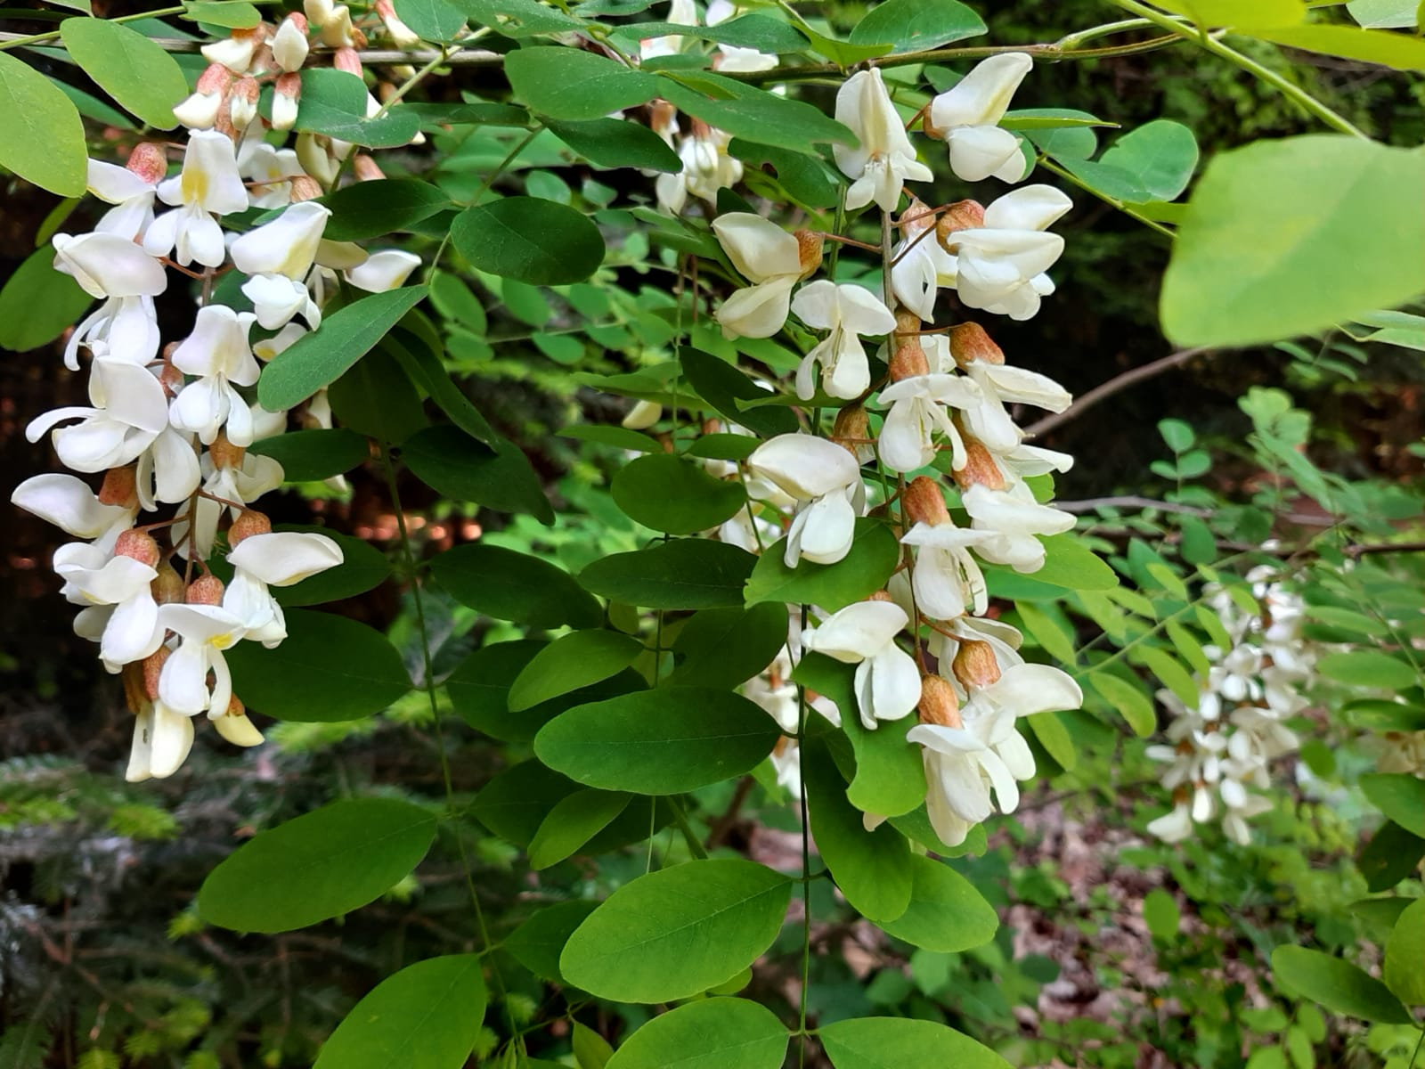
© Das Land Steiermark, Andrea Krapf

